Industrialisierung Schweiz: Erste Technische Revolution
Kapitel 2: Umstellung

Hoch und Tief

Fast alles in der Familie des Johannes und der Elisabeth aus Reinach (heute im Kanton Aargau, damals bernisches Untertanengebiet) drehte sich um Hedwig. Diese Tochter des Ehepaares war nicht nur eine geschickte Spinnerin, sondern auch eine unternehmungslustige Frau. Sie veranlasste ihren Mann (Frauen konnten damals noch keine solchen Geschäfte abschliessen), einen Webstuhl anzuschaffen: Spinner/-innen gab es genug, denn die Familie wuchs in der nächsten Generation rasch an, weil drei von den fünf Geschwistern hatten heiraten können. Und wenn sich die Eltern Johannes und Elisabeth noch gesorgt hatten, wie ihre fünf Kinder durchs Leben kommen sollten, so machte sich die nächste Generation um die jetzt zwölf Kinder weniger Sorgen. Überall wurde gesponnen und Kinder konnte man dazu gut brauchen.
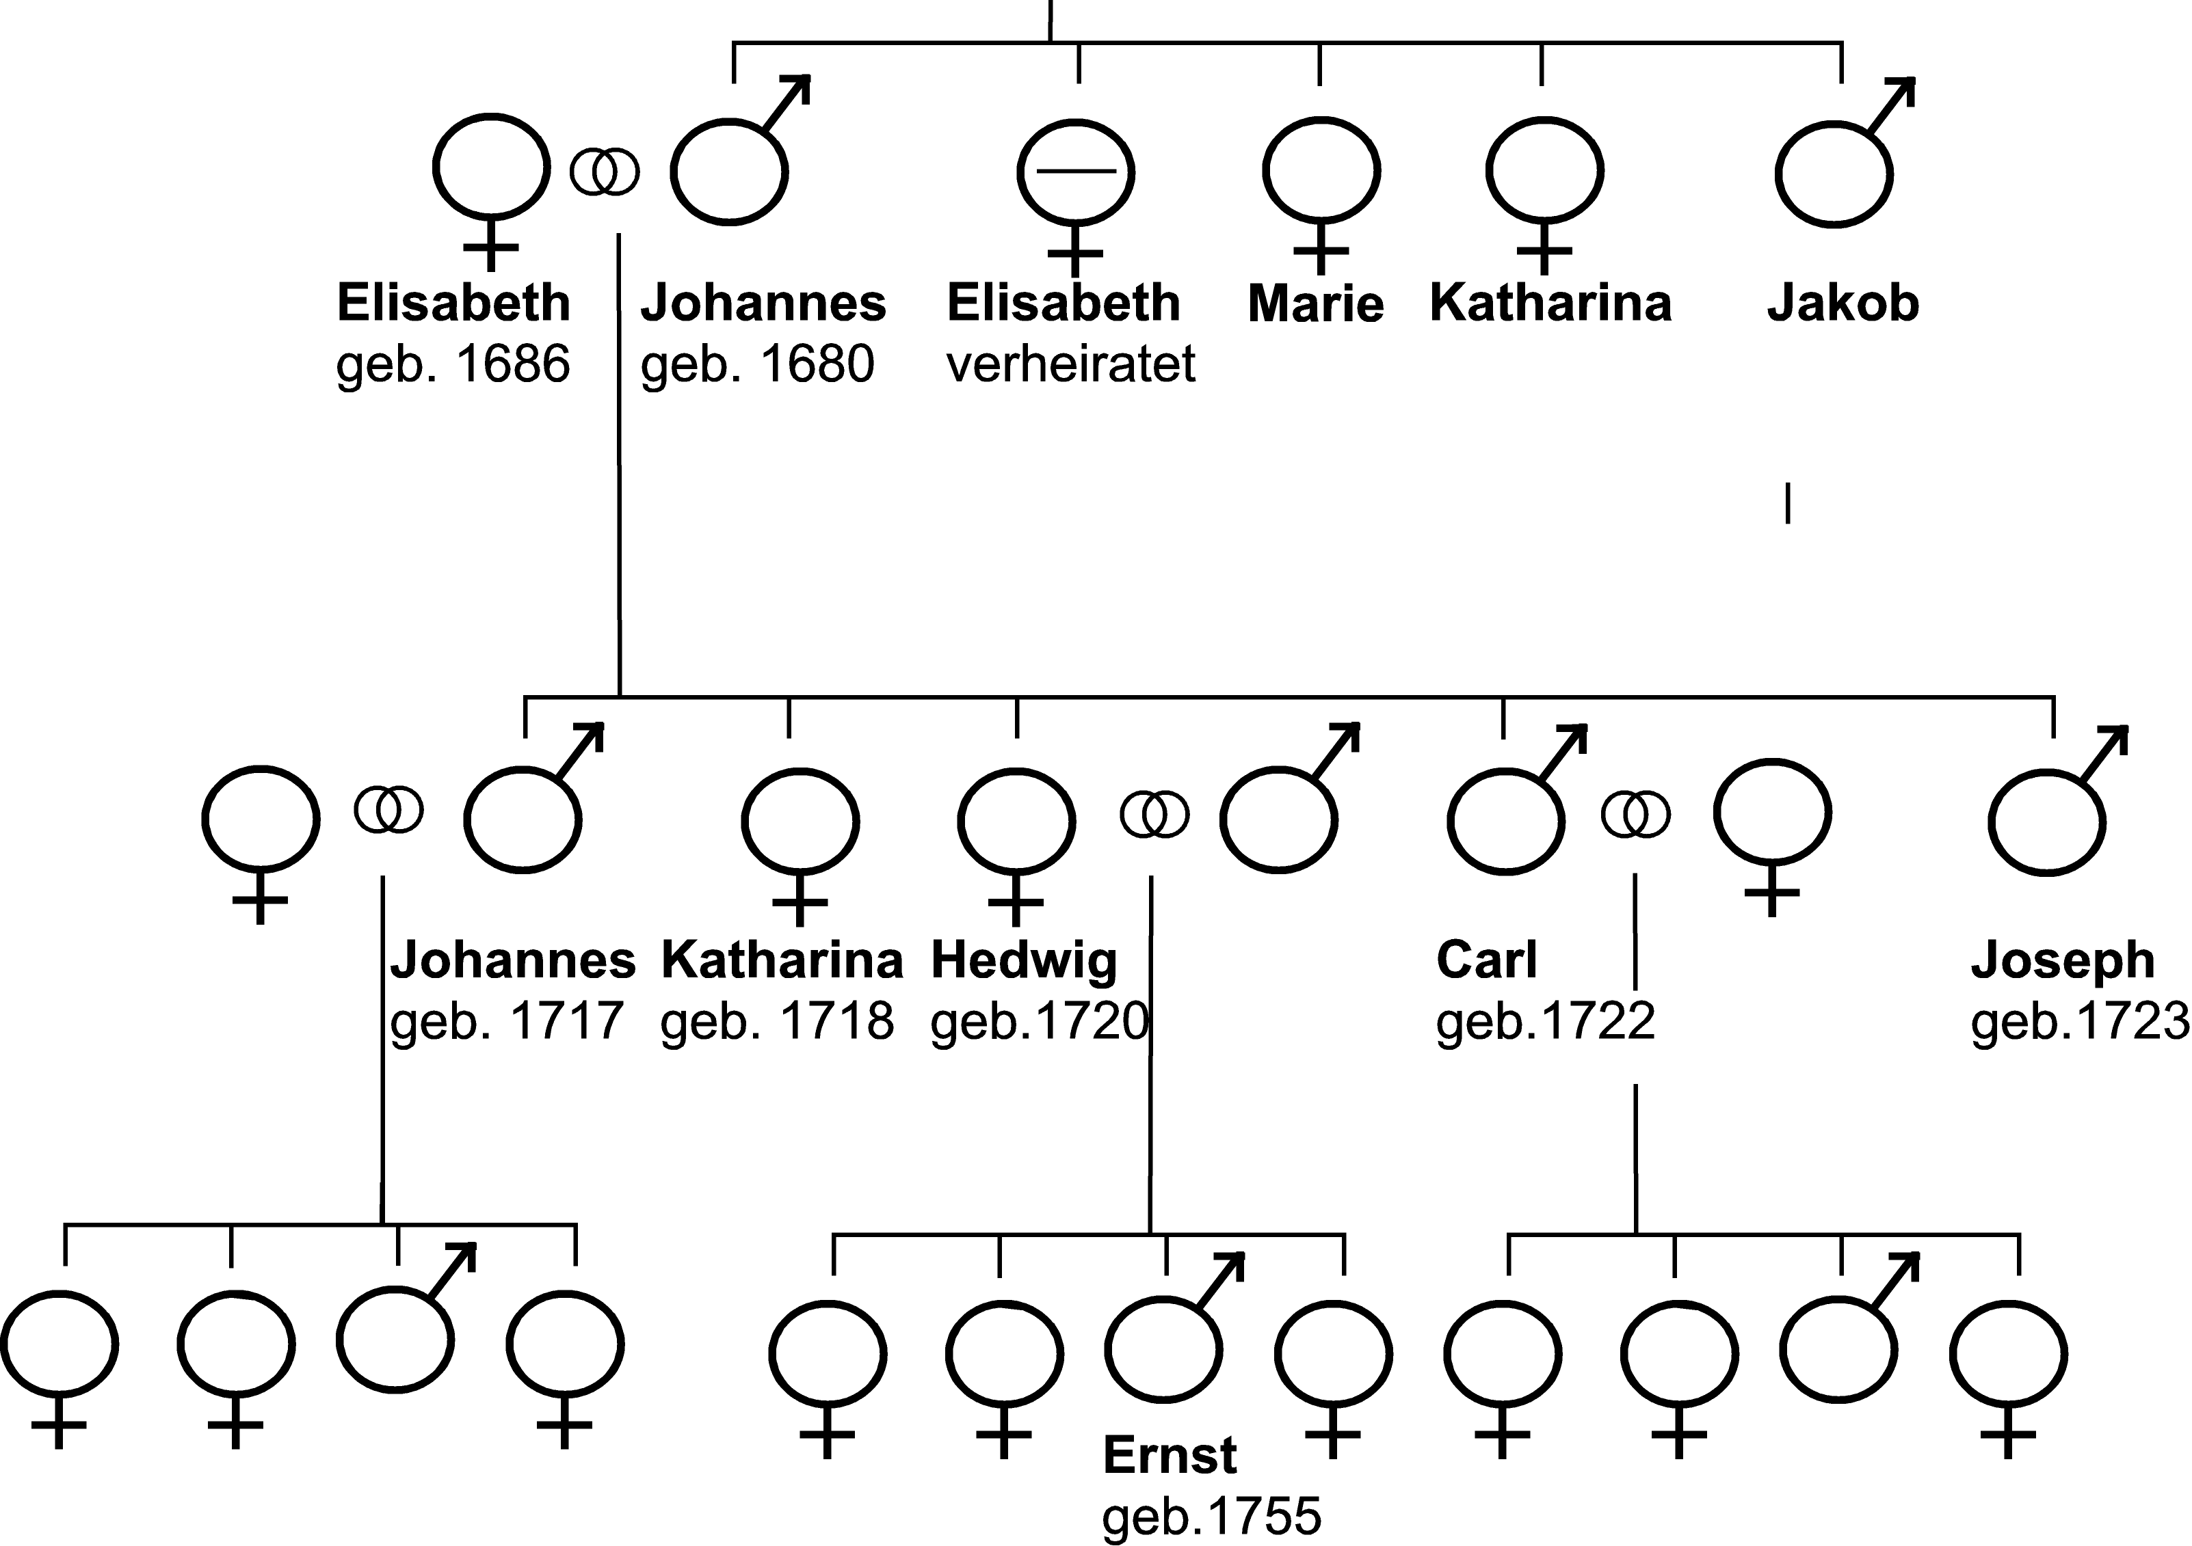
Als Hedwig 1781 im damals hohen Alter von 61 Jahren starb, war sie getrost, dass ihr Sohn Ernst zusammen mit seiner jungen Frau den Webstuhl weiter in Schwung halten würde. Und der Verleger war immer sehr zufrieden mit der hohen Qualität der Tücher, die sie ihm ablieferte.
Aber noch in Hedwigs Todesjahr senkte er die Preise. Er selber, so begründete er diesen Schritt, könne seine Tücher nicht mehr zum alten Preis absetzen, denn aus England kämen jetzt Billigprodukte, deren Garn mit Maschinen gesponnen sei. Und eine einzige Maschine würde gleich viel leisten wie 200 Spinner/-innen! Wie 200! Die Spinner/-innen in der Eidgenossenschaft arbeiteten noch strenger, aber gegen Maschinen konnten sie nicht mehr mithalten. Sie erhielten nur noch wenig oder gar kein Material mehr, denn der Verleger konnte ja auch nur wenig von seinem teureren Tuch absetzen. Aber zurück in die Landwirtschaft konnten die Heimarbeiter/-innen nicht – denn die Zahl der Menschen hatte zugenommen, der Boden war zu knapp. Eine eigentliche Krise brach aus, wie sie Johann Heinrich Pestalozzi beschrieben hatte. Dazu kamen noch politische Krisen: der Einmarsch der französischen Armee in die Eidgenossenschaft 1798, deren Untergang und die neue Helvetische Republik (Helvetik). Die Reinacher waren nicht mehr länger Berner Untertanen, aber besser ging es ihnen nicht.
Erst 1806: Weil er Grossbritannien nicht militärisch hatte erobern können, verfügte der Kaiser Napoleon eine Blockade («Kontinentalsperre»). Keine britischen Waren durften mehr nach Europa gebracht werden. Und Napoleons Armeen brauchten schon nur für die einheitlichen Uniformen sehr viel Tuch. Die Verleger erhielten wieder Aufträge und weil die englische Konkurrenz ausgeschaltet war, zu guten Preisen. Allerdings… nun begannen sie selbst an Spinnmaschinen herumzupröbeln. Sie bauten oft sogar die englischen nach. Webarbeiten vergaben sie noch an die Heimarbeiter/-innen, aber die Spinner/-innen wurden bald wieder arbeitslos. Und als 1815 Kaiser Napoleon endgültig in die Verbannung geschickt wurde, überschwemmten wieder englische Tücher den europäischen Kontinent. Dazu liess 1816 ein kalter Winter und Missernten die Nahrungsmittel teuer werden; jetzt waren die Heimarbeiter/-innen am Ende. Sie mussten tun, was sie niemals wollten: in die Fabriken arbeiten gehen.

1a. Zeichne die Lage der Heimarbeiter/-innen als eine Linie in dieses Diagramm ein:
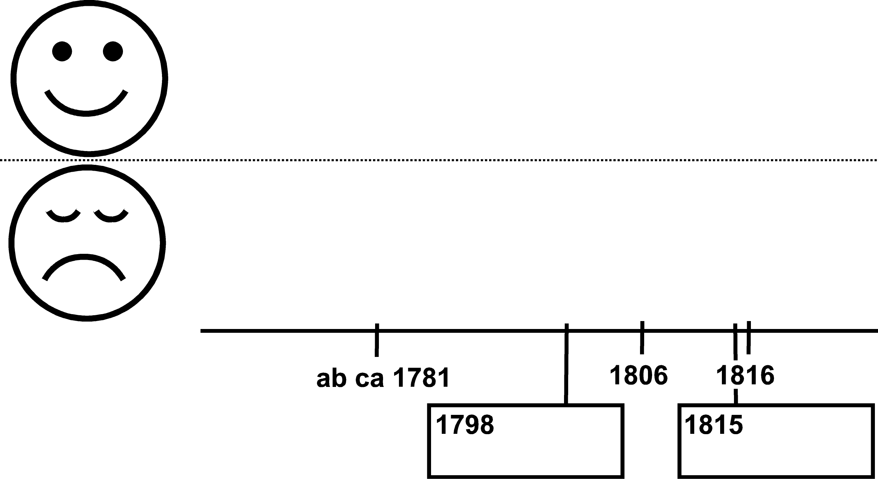

1b. Trage zu dieser Linie in Stichworten ein, was die Lage der Heimarbeiter/-innen kennzeichnet.
1c. Zu den Daten 1798 und 1815 kannst du noch die politischen Ereignisse in die Kästchen schreiben.

2. Die Fabrikarbeiter/-innen haben nicht aufgeschrieben, wie es ihnen ging, als sie in die Fabrik eintreten mussten. Aber du kannst es sicher nachvollziehen, denn du kennst ja ihre Situation gut. Trage deine Überlegungen in die folgende Tabelle ein:

Was änderte sich bezüglich… |  | Heimarbeit |  | Fabrikarbeit
… Arbeitsort?

… Arbeitsweg?

… Zeiteinteilung?

… Arbeitskollegen/Arbeitskolleginnen und Vorgesetzte?

… Zufriedenheit mit der Arbeit? |  |  |  | wahrscheinlich…

Methodische Hinweise und Lösungen

Der Text schliesst an den Text in Kapitel 18.1.1 an, kann aber auch unabhängig davon gelesen werden. Er stellt auch einen Hintergrund zum Pestalozzi-Text in Kapitel 18.1.3 dar.
Die Mechanik des Bevölkerungswachstums wird hier an einem supponierten Familienstammbaum gezeigt. Das Bevölkerungswachstum hängt nicht so sehr davon ab, wie viele Kinder eine Familie zählt, als wie viele davon heiraten (Nuptialitätsrate). Nicht erwähnt, aber in der Zeichnung zu erschliessen ist auch ein zweiter wichtiger Faktor: die Paare heirateten früher, weil sie nicht darauf warten mussten, dass die Eltern den Bauernbetrieb räumten, die Generationendauer verkürzte sich und die früher heiratenden Frauen konnten mehr Kinder gebären (Fertilitätsrate). Doch diese Begriffe werden im Schülertext nicht erwähnt.

Lösungen
- Die Linie kann natürlich im Detail unterschiedlich ins Diagramm eingezeichnet werden. Ersichtlich werden sollte der Niedergang, die kurze Erholung während der Kontinentalsperre und dann der endgültige Niedergang. Die Entwicklung ist sehr grob geschildert – Heimarbeit gab es gerade in der Weberei, in der Posamenterei und in der Uhrenindustrie noch während des ganzen 19. Jahrhunderts und noch bis in die Wirtschaftskrisen des 20.

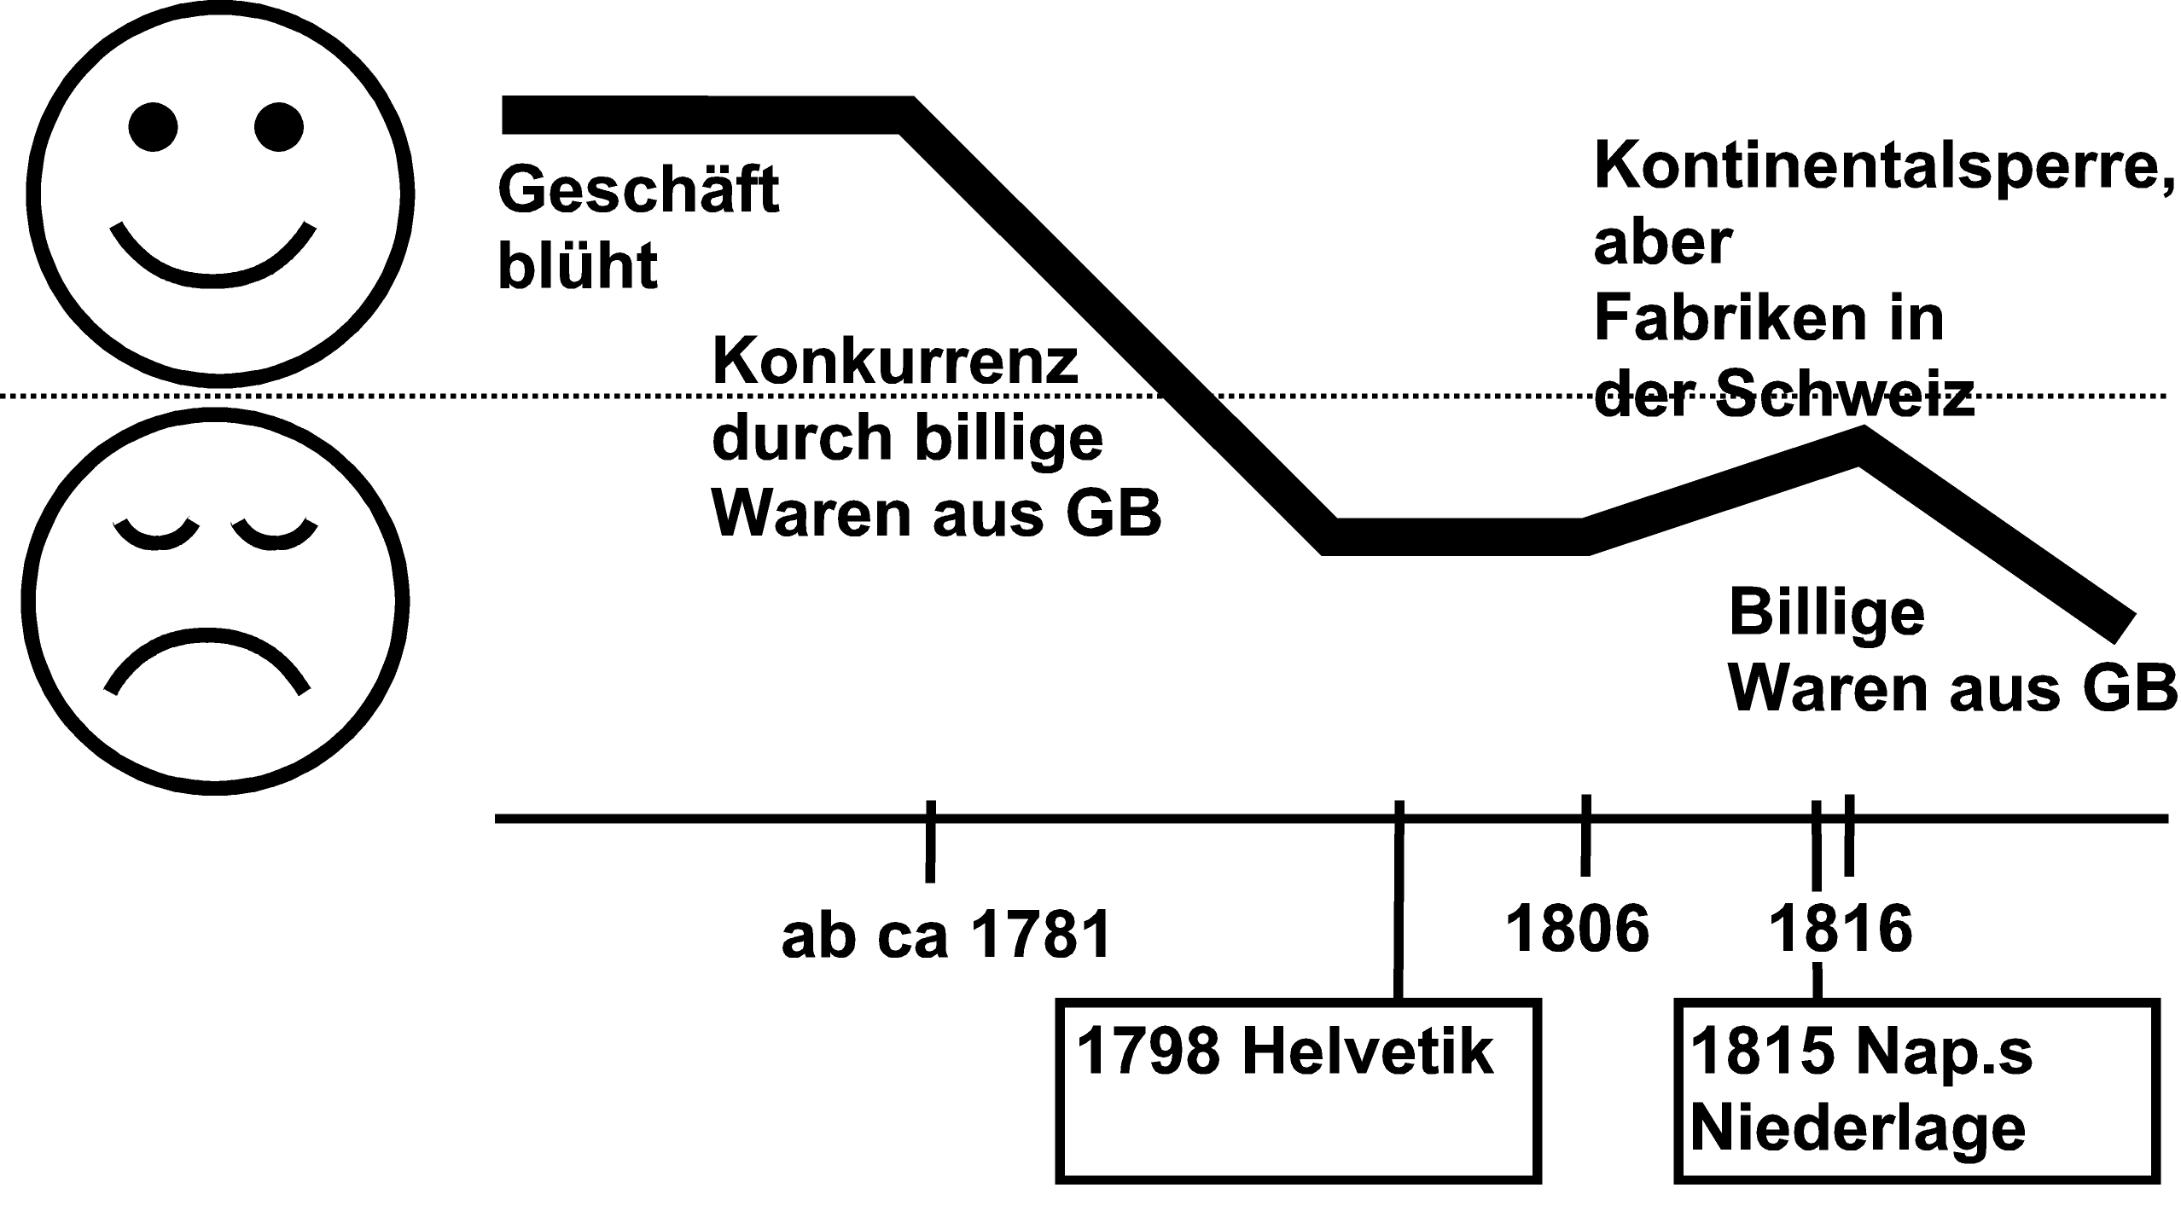

2. | Was änderte sich bezüglich… |  | Heimarbeit |  | Fabrikarbeit
 | Arbeitsort? |  | Arbeit im eigenen Haus mit eigenem Gerät |  | Arbeit in einer fremden Fabrik an fremden Maschinen
 | Arbeitsweg? |  | kein Arbeitsweg |  | unter Umständen ein langer Arbeitsweg
 | Zeiteinteilung? |  | freie Zeiteinteilung; zwar auch lange Arbeitszeit, aber Zeit für Arbeit draussen |  | feste Arbeitszeit, lange Arbeitszeiten
 | Arbeitskollegen/Arbeitskolleginnen und Vorgesetzte? |  | Arbeit im Rahmen der Familie, keine Vorgesetzten |  | Familie aufgeteilt, Vorgesetzte
 | Zufriedenheit mit der Arbeit? |  | Zufriedenheit |  | wahrscheinlich Unzufriedenheit.

Auch diese Gegenüberstellung ist natürlich plakativ; doch dürfte sie die extreme Umstellung, welche den Heimarbeiterinnen und Heimarbeitern und vor allem ihren Kindern abverlangt wurde, widerspiegeln.

